13 MAGGIO
Presentazione Mostra: “Le copertine di Emporium”
Ore 16.30 cortile del Municipio
Ingresso gratuito
Per informazioni:
Casa Cremonini Tel: 0524.83377
Iat.Fidenza@terrediverdi.it
terrediverdi.it

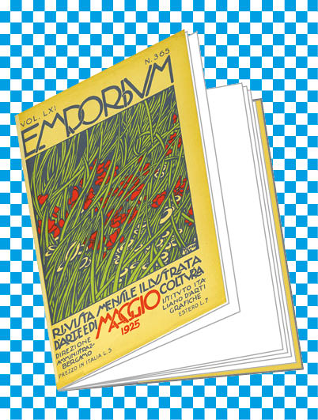

LA MOSTRA
10 espositori per illustrare Emporium, una rivista mensile d'arte, letteratura, scienze e varietà.
Emporium uscì dal 1895 al 1964 con cadenza mensile, ma raccolta in volumi semestrali. Fondata da Paolo Gaffuri e Arcangelo Ghisleri veniva stampata a Bergamo dall’Istituto Italiano di arti grafiche.
Nelle prime annate le copertine di Emporium erano affidate ai disegnatori dell’Istituto bergamasco e non sempre erano firmate; negli anni Venti diventano frequenti le copertine d’autore, firmate dal disegnatore il cui nome viene citato nel sommario della rivista, sempre diverse fino ai primi anni Trenta, riflettono gli stili dell’epoca.

